Lissabon, promenade en park

In dit deel van de reeks over Lissabon wil ik het hebben over een deel dat ons minder enthousiast maakte. Het is er wel mooi maar we missen hier de gezelligheid van de vorige bezoeken.
Vanuit ons hotel is het niet ver wandelen naar de Avenida de Liberdade.

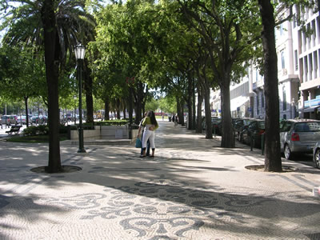

Avenida de Liberdade
Na de aardbeving van 1755 gaf de Markies van Pombal opdracht om een nieuwe wandelpromenade aan te leggen. Ze moest versierd worden met bloembedden, standbeelden en fonteinen.

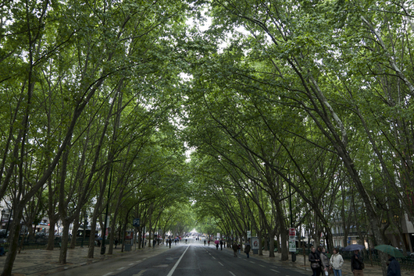

Deze promenade werd de Passeio Público (Openbare promenade) genoemd. Maar dat was helemaal niet waar want enkel de aristocraten hadden toegang. Een hoge muur zorgde ervoor dat het gewone volk niet op de promenade kon geraken.
De muur werd afgebroken in 1821, na de val van de monarchie. En in 1879 werd de promenade omgedoopt tot Avenida da Liberdade (Vrijheidslaan). Terzelfdertijd werd de promenade heraangelegd als een prestigieuze boulevard naar het model van de Champs-Élysées in Parijs. De 1500 meter lange en 90 meter brede straat werd in 1886 voltooid.

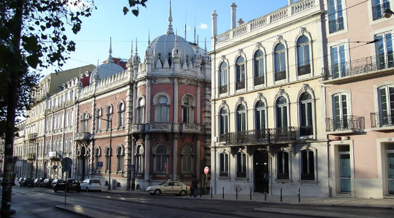

Reeds kort na de aanleg van de boulevard in de 19de eeuw werd de Avenida da Liberdade een gegeerde plek om te wonen, en er werden grootse panden gebouwd langs de straat. Aan het begin van de 20ste eeuw was de straat erg levendig dankzij een aantal cinema’s die hier gevestigd waren.

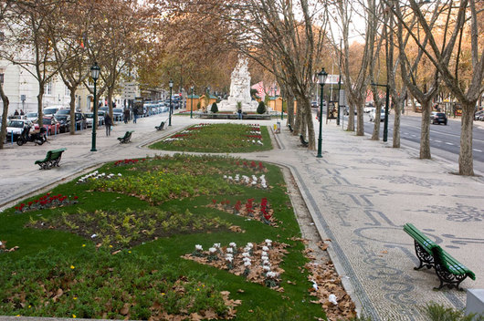

De Avenida da Liberdade is de chique winkelstraat in het centrum van Lissabon. Prada, Armani, Dolce & Gabbana, Louis Vuitton en nog veel meer luxe boetieks vind je allemaal aan deze lange statische avenue.
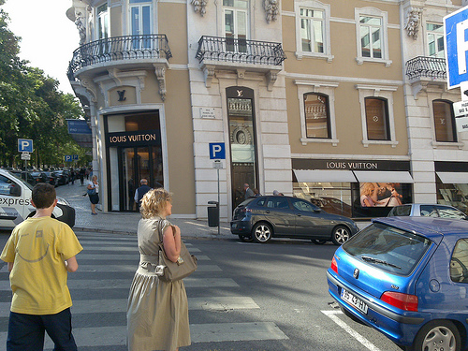

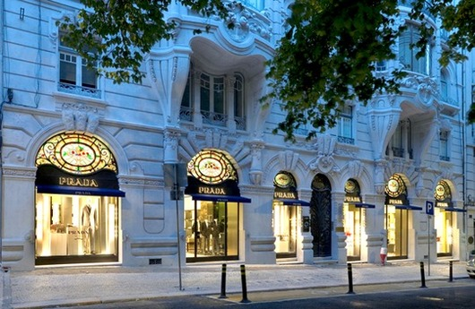

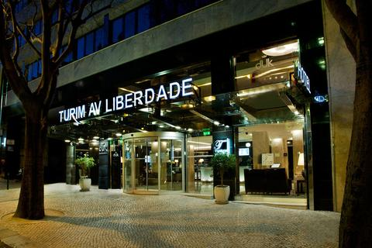

Er zijn heel wat tophotels, kantoorgebouwen en op het laatste stuk bevinden zich ook cafés met mooie terrassen.

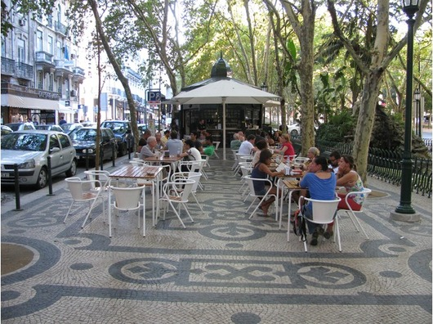

Al wordt de Avenida da Liberdade overheerst door autoverkeer, de verkeersvrije zones langs beide zijden van de middelste rijvakken brengen enige verademing voor de voetgangers.
En de bomen zorgen voor voldoende schaduw. De wandelpaden zijn versierd met mozaïekplaveisel.

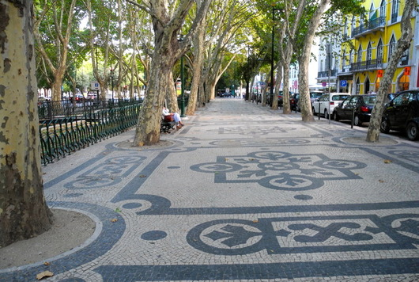

Een mijl lang flaneren we langs standbeelden, vooral gewijd aan Portugese schrijvers, parkjes met fonteinen en grote oude bomen.

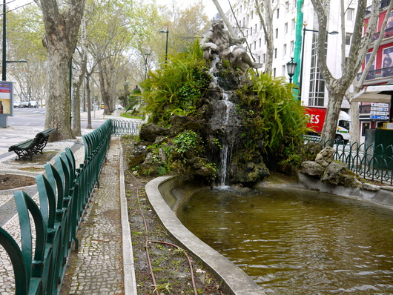

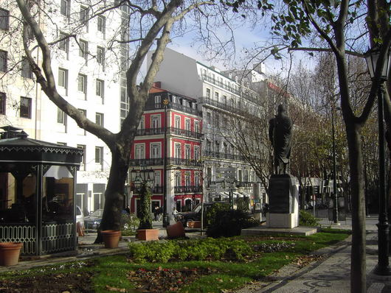

Wandel mee op de Avenida :https://www.youtube.com/watch?v=X0BxXpm1T4c

Praça do Marquês de Pombal
De Avenida de Liberdade mondt uit in een groot rond punt dat Praça do Marquês de Pombal (Markies van Pombal-plein) wordt genoemd. De Markies was eerste minister onder José I.

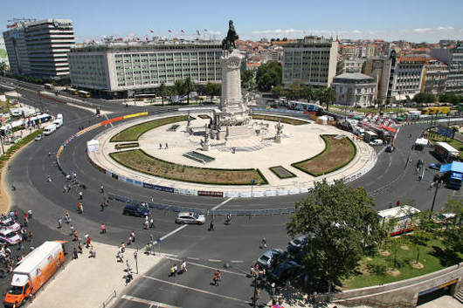

Het is het belangrijkste knooppunt van de metro in Lissabon en tevens een van de drukste plekken met voetgangers en verkeer. Dit drukke verkeer maakt het moeilijk om het rond punt bovengronds te bereiken maar je kan het ook bereiken via ondergrondse tunnels (alhoewel .. deze zijn vaak gesloten).
Het plein is geplaveid met een mozaïekpatroon dat het wapenschild van Lissabon afbeeldt.

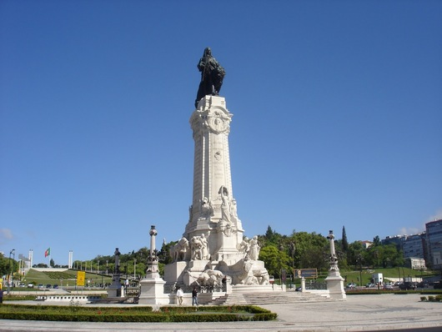

In het midden staat een standbeeld (9 meter hoog) van de Markies van Pombal die een leeuw vasthoudt, bovenop een voetstuk van 34 meter. De Markies zorgde voor verstrekkende hervormingen en de snelle wederopbouw van de verwoeste benedenstad na de aardbeving.

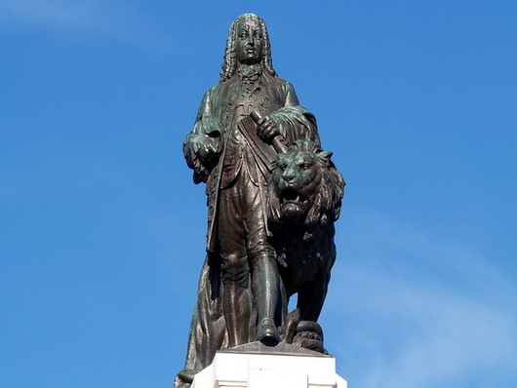

De stenen sokkel toont beelden van de wederopbouw en van de aardbeving zelf en van de tsunami die daar opvolgde. Na de ramp gaf de Markies het beroemde antwoord op de vraag wat nu te doen. Hij zei: "We begraven de doden en voeden de overlevenden". Ondanks de ramp hebben zich geen grote epidemieën voorgedaan in Lissabon en binnen een jaar was de stad alweer opnieuw opgebouwd in de klassieke Pombaline-stijl die vandaag de dag kenmerkend is voor het centrum van Lissabon.

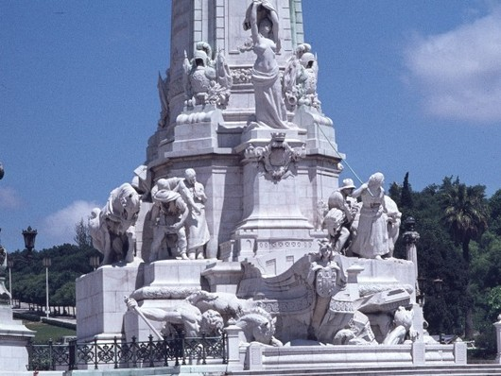

Parque Eduardo VII
Achter Praça Marquês de Pombal, is het Parque Eduardo VII - met een oppervlakte van 25 ha - de grootste groenstrook in het centrum van Lissabon. Het park werd vernoemd naar koning Edward VII van Engeland, die het park en de prachtige wintertuinen (de Estufa Fria) in 1903 opende.

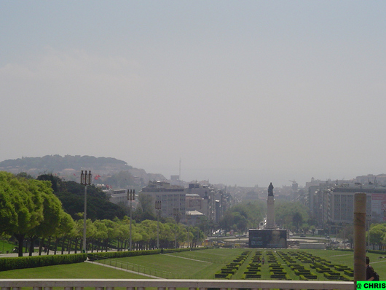

Van hieruit kan je de hele stad zien.

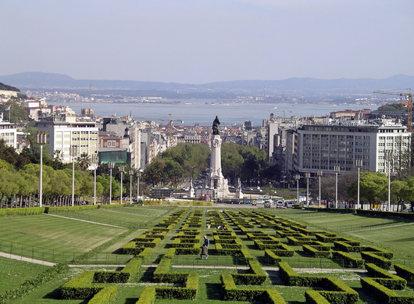

Van hierboven zie je het park, daarachter het pleinen daarachter de avenidad die leidt naar de oude binnenstad en de Taag.

Het park op zich is niet buitengewoon te noemen. De begroeiing bestaat uit symmetrisch aangelegde perken struikgewas, afgewisseld met groene gazons, die in de zomer volop als ligweide worden gebruikt.

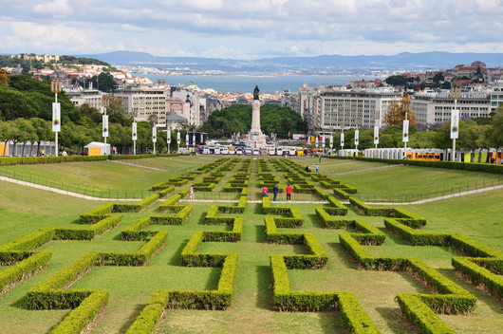

Wat wel de moeite waard is, is het uitzicht vanop het terras op het hoogst gelegen punt van het park. Je kijkt uit op het Praça Marquês de Pombal en volgt met je ogen de rechte lijn van de Avenida de Liberdade tot aan de Taag. Dit panorama is een populair decor voor foto’s.

Zoals je ziet op de foto staan, op het plein en aan het begin van het park, veel autobussen. Wij zijn tot hier gekomen om een autobus te nemen voor een uitstap buiten Lissabon.

In volgend deel bezoeken we Sintra en Cabo Da Roca.

Sommige foto's werden via google genomen voor commercieel hergebruik

